Земское собрание Павловского района

Нижегородской области

Решение

от 17 апреля 2019 года № 41

О Гербе Павловского муниципального района Нижегородской области

В соответствии с федеральным законодательством и законодательством Нижегородской области, регулирующими правоотношения в сфере геральдики, руководствуясь Уставом Павловского муниципального района Нижегородской области и рассмотрев проект Герба Павловского муниципального района, Земское собрание решило:
- Установить герб Павловского муниципального района Нижегородской области в качестве официального символа Павловского муниципального района Нижегородской области.
- Утвердить Положение «О гербе Павловского муниципального района Нижегородской области» согласно приложению.
- Решение Земского собрания Павловского муниципального района «О гербе Павловского муниципального района» от 21 февраля 2013 года № 17 читать утратившим силу.
- Направить документы в Геральдический совет при Президенте Российской Федерации на геральдическую и вексиллологическую экспертизу с последующим внесением Герба Павловского муниципального района Нижегородской области в Государственный геральдический регистр Российской Федерации.
- Опубликовать настоящее решение в газете «Павловский металлист».
- Настоящее решение вступает в силу со дня его официального опубликования (обнародования).
- Контроль за выполнением данного решения возложить на комитет по вопросам законности и правопорядка (председатель А.А. Верещак).

Глава местного самоуправления-
Председатель Земского собрания В.В. Куренков

Приложение
к решению Земского собрания
Павловского района
от 17.04.2019г. № 41

ПОЛОЖЕНИЕ
«О ГЕРБЕ ПАВЛОВСКОГО МУНИЦИПАЛЬНОГО РАЙОНА
НИЖЕГОРОДСКОЙ ОБЛАСТИ»

Настоящим положением устанавливается описание, обоснование и порядок использования герба Павловского муниципальный района Нижегородской области (далее – Павловского муниципального района).

- Общие положения

1.1. Герб Павловского муниципального района является официальным символом Павловского муниципального района.
1.2. Герб Павловского муниципального района отражает исторические, культурные, социально-экономические, национальные и иные местные традиции.
1.3. Положение о гербе Павловского муниципального района с приложениями на бумажных носителях и электронном носителе хранятся в архиве Павловского муниципального района и доступно для ознакомления всем заинтересованным лицам.
1.4. Герб Павловского муниципального района подлежит государственной регистрации в порядке, установленном федеральным законодательством и законодательством Нижегородской области.

- Геральдическое описание и обоснование символики герба
Павловского муниципального района

2.1. Геральдическое описание герба Павловского муниципального района:
«В рассеченном червлено-лазоревом поле – золотая ладья с раздуваемыми справа вымпелом и парусом, обремененным лазоревым, с червленой рукоятью, молотом в столб, завершенным вверху червленой искрой».
2.2. Обоснование символики герба Павловского муниципального района.
Герб Павловского муниципального района создан на основе герба города Павлово, утвержденного в 1980-е гг. и проекта герба, утвержденного Решением Земского собрания Павловского района «О гербе Павловского муниципального района» от 21 февраля 2013 года № 17.
Деление поля герба символично:
- лазурь (синий цвет) символизирует водные ресурсы Павловского района, прежде всего реку Оку – важнейшую транспортную артерию района;
- червлень (красный цвет) аллегорически символизирует основное направление деятельности населения Павловского муниципального района – металлообработку, которая традиционно связана с огнем и присущим ему красным цветом.
Молот и искра, как и червленый цвет поля, символизируют традиционный промысел по художественной обработке металла, исторически зародившийся здесь еще в XVI веке и по настоящее время бережно сохраняемый поколениями Павловских умельцев и мастеров.
Ладья с наполненными парусами – символ целеустремленности и развития, движения вперед к новым целям и свершениям;
Вместе с тем, ладья – символ административного центра Павловского муниципального района, города Павлово, который, по одной из версий, получил свое название по имени первого переселенца – перевозчика Павла.
Движение ладьи из лазури в червлень показывает многовековое развитие, гармоничную взаимосвязь природных ресурсов и человеческого труда, а также стремительное движение вперед к поставленной цели.
Примененные в гербе цвета символизируют:
- червлень (красный цвет) – символ труда, мужества, жизнеутверждающей силы, красоты и праздника;
- лазурь (синий цвет) – символ возвышенных устремлений, искренности, преданности, возрождения;
- золото (желтый цвет) – символ высшей ценности, величия, богатства, урожая.

3. Порядок воспроизведения и размещения герба
Павловского муниципального района.

3.1. Герб Павловского муниципального района может воспроизводиться:
- в многоцветном варианте (Приложение 1);
- в одноцветном контурном варианте (Приложение 2);
- в одноцветном контурном варианте с условной штриховкой для обозначения цветов (шафировкой) (Приложение 3).
3.2. Варианты герба Павловского муниципального района, указанные в пункте 3.1 равно допустимы. Приложения 1-12 к настоящему Положению являются неотъемлемыми частями настоящего Положения.
3.3. Для обозначения региональной принадлежности и административного статуса герб Павловского муниципального района может воспроизводиться со следующими дополнительными элементами:
- вольной частью в виде четырехугольника, примыкающего изнутри к верхнему правому углу герба Павловского муниципального района с воспроизведёнными в нём фигурами из герба Нижегородской области (приложения 4-6);
- короной, соответствующей статусу муниципального образования (приложения 7-9).
Дополнительные элементы герба Павловского муниципального района могут воспроизводиться одновременно (приложения 10-12).
3.4. Воспроизведение герба Павловского муниципального района независимо от его размеров и техники исполнения, должно точно соответствовать геральдическому описанию, приведенному в пункте 2.1. настоящего Положения.
Воспроизведение вольной части осуществляется в соответствии с Законом Нижегородской области от 9 августа 2011 года № 101-З «О внесении изменений в статьи 4 и 9 Закона Нижегородской области «О Гербе Нижегородской области» от 10 сентября 1996г.» № 42-З.
Корона воспроизводится согласно Методическим рекомендациями по разработке и использованию официальных символов муниципальных образований (Раздел 2, Глава VIII, пункты 45, 46), утверждёнными Геральдическим Советом при Президенте Российской Федерации 28.06.2006 года.
3.5. Порядок одновременного размещения Государственного герба Российской Федерации, герба Нижегородской области, герба Павловского муниципального района, иных гербов устанавливается в соответствии с федеральным законодательством, законодательством Нижегородской области, регулирующими правоотношения в сфере геральдического обеспечения.
3.6. При одновременном размещении Государственного герба Российской Федерации (или герба Нижегородской области) и герба Павловского муниципального района герб Павловского муниципального района располагается справа (размещение гербов по схеме 1-2).
3.7. При одновременном размещении Государственного герба Российской Федерации (1), герба Нижегородской области (2) и герба Павловского муниципального района (3), Государственный герб Российской Федерации располагается в центре. Слева от Государственного герба Российской Федерации располагается герб Нижегородской области, справа от Государственного герба Российской Федерации располагается герб Павловского муниципального района (размещение гербов: 2-1-3).
3.8. При одновременном размещении чётного числа гербов (например, 6-ти), Государственный герб Российской Федерации (1) располагается левее центра. Справа от Государственного герба Российской Федерации располагается герб Нижегородской области (2), слева от Государственного герба Российской Федерации располагается герб Павловского муниципального района (3) Справа от герба Нижегородской области располагается герб Павловского муниципального района (4). Гербы иных муниципальных образований, эмблемы, геральдические знаки общественных объединений, предприятий, учреждений или организаций располагаются далее поочередно слева и справа в порядке ранжирования (размещение гербов по схеме 5-3-1-2-4-6).
3.9. При одновременном размещении нечётного числа гербов (например, 5-ти), Государственный герб Российской Федерации (1) располагается в центре. Слева от Государственного герба Российской Федерации располагается герб Нижегородской области (2), справа от Государственного герба Российской Федерации располагается герб Павловского муниципального района (3). Гербы иных муниципальных образований, эмблемы, геральдические знаки общественных объединений, предприятий, учреждений или организаций располагаются далее поочередно слева и справа в порядке ранжирования (расположение гербов по схеме 4-2-1-3-5).
3.10. Расположение гербов, установленное в пунктах 3.6. – 3.9. указано «от зрителя».
3.11. При одновременном размещении Государственного герба Российской Федерации, герба Нижегородской области, герба Павловского муниципального района размер герба Павловского муниципального района не может превышать размеры других гербов.
3.12. При одновременном размещении Государственного герба Российской Федерации, герба Нижегородской области, герба Павловского муниципального района высота размещения герба Павловского муниципального района не может превышать высоту размещения других гербов.
3.13. При одновременном размещении Государственного герба Российской Федерации, герба Нижегородской области, герба Павловского муниципального района гербы должны быть выполнены в единой технике.
3.14. Порядок изготовления, хранения и уничтожения бланков, печатей и иных носителей изображения герба Павловского муниципального района устанавливается администрацией Павловского муниципального района.

4. Порядок использования герба Павловского муниципального района

4.1. Герб Павловского муниципального района в многоцветном варианте размещается:
1) на вывесках, фасадах зданий органов местного самоуправления, муниципальных предприятий и учреждений, необходимых для осуществления полномочий по решению вопросов местного значения Павловского муниципального района;
2) в залах заседаний органов местного самоуправления Павловского муниципального района;
3) в кабинетах главы Павловского муниципального района, выборных должностных лиц местного самоуправления Павловского муниципального района, главы администрации Павловского муниципального района.
4.2. Герб Павловского муниципального района в многоцветном варианте может размещаться:
1) в кабинетах заместителей главы Павловского муниципального района, заместителей главы администрации Павловского муниципального района, руководителей и их заместителей отраслевых, структурных подразделений администрации Павловского муниципального района, руководителей и их заместителей муниципальных предприятий, учреждений и организаций Павловского муниципального района;
2) на форме спортивных команд и отдельных спортсменов, представляющих Павловский муниципальный район;
3) на пассажирском транспорте и другом имуществе, предназначенном для транспортного обслуживания населения Павловского муниципального района;
4) в заставках местных телевизионных программ;
5) на официальных сайтах органов местного самоуправления Павловского муниципального района в информационно-коммуникационной сети «Интернет»;
6) на стелах, указателях, знаках, обозначающих границу Павловского муниципального района при въезде на территорию Павловского муниципального района и выезде из нее.
4.3. Герб Павловского муниципального района может воспроизводиться на бланках:
1) Главы Павловского муниципального района;
2) Главы администрации Павловского муниципального района;
3) администрации Павловского муниципального района;
4) Земского собрания Павловского муниципального района;
5) депутатов Земского собрания Павловского муниципального района;
6) Избирательной комиссии Павловского муниципального района;
7) должностных лиц органов местного самоуправления Павловского муниципального района;
8) удостоверений лиц, осуществляющих службу на должностях в органах местного самоуправления, муниципальных служащих, депутатов Земского собрания Павловского муниципального района, членов иных органов местного самоуправления, служащих (работников) муниципальных предприятий, учреждений и организаций;
9) удостоверений к знакам различия, знакам отличия, установленных муниципальными правовыми актами.
4.4. Герб Павловского муниципального района может воспроизводиться:
1) на визитных карточках лиц, осуществляющих службу на должностях в органах местного самоуправления, на визитных карточках муниципальных служащих, на визитных карточках депутатов Земского собрания Павловского муниципального района, на визитных карточках членов иных органов местного самоуправления, служащих (работников) муниципальных предприятий, учреждений и организаций;
2) на знаках различия, знаках отличия, установленных муниципальными правовыми актами;
3) на официальных периодических печатных изданиях, учредителями которых являются органы местного самоуправления Павловского муниципального района, предприятия, учреждения и организации, находящиеся в муниципальной собственности Павловского муниципального района, муниципальные унитарные предприятия Павловского муниципального района;
4) на конвертах, открытках, приглашениях, календарях, а также на представительской продукции (значки, вымпелы, буклеты и иная продукция) органов местного самоуправления и муниципальных органов Павловского муниципального района.
4.5. Герб Павловского муниципального района может быть использован в качестве геральдической основы для разработки наград и почетных званий Павловского муниципального района.
4.6. Многоцветное изображение герба Павловского муниципального района может использоваться при проведении:
1) протокольных мероприятий;
2) торжественных мероприятий, церемоний с участием должностных лиц органов государственной власти области и государственных органов области, главы Павловского муниципального района, официальных представителей Павловского муниципального района;
3) иных официальных мероприятий.
4.7. Изображение герба Павловского муниципального района в одноцветном контурном варианте помещается на гербовых печатях органов местного самоуправления; предприятий, учреждений и организаций, находящихся в муниципальной собственности.
4.8. Использование герба Павловского муниципального района или его воспроизведение в случаях, не предусмотренных пунктами 4.1. – 4.7. настоящего Положения, является неофициальным использованием герба Павловского муниципального района.
4.9. Использование герба Павловского муниципального района или его воспроизведение в случаях, не предусмотренных пунктами 4.1. – 4.7. настоящего Положения, осуществляется по согласованию с администрацией Павловского муниципального района в порядке, установленном муниципальными правовыми актами Павловского муниципального района.

5. Контроль и ответственность за нарушение настоящего Положения

5.1. Контроль соблюдения установленных настоящим Положением норм возлагается на управление делами администрации Павловского муниципального района.
5.2. Ответственность за искажение рисунка герба, установленного настоящим Положением, несет исполнитель допущенных искажений.
5.3. Нарушениями норм воспроизведения и использования герба Павловского муниципального района являются:
1) использование герба Павловского муниципального район, в качестве геральдической основы гербов и флагов общественных объединений и муниципальных учреждений, организаций, предприятий, независимо от их организационно-правовой формы;
2) использование в качестве средства визуальной идентификации и рекламы товаров, работ и услуг, если реклама этих товаров, работ и услуг запрещена или ограничена в соответствии с федеральным законодательством;
3) искажение рисунка герба, установленного в пункте 2.1. части 2 настоящего Положения;
4) использование герба Павловского муниципального района или его воспроизведение с нарушением норм, установленных настоящим Положением;
5) воспроизведение герба Павловского муниципального района с искажением или изменением композиции или цвета, выходящим за пределы геральдически допустимого;
6) надругательство над гербом Павловского муниципального района или его воспроизведением, в том числе путем нанесения надписей, рисунков оскорбительного содержания, использования в оскорбляющем нравственность качестве;
7) умышленное повреждение герба Павловского муниципального района.
5.4. Производство по делам об административных правонарушениях, предусмотренных пунктом 5.3, осуществляется в порядке, установленном Кодексом Российской Федерации об административных правонарушениях и Кодексом Нижегородской области от 20 мая 2003 г. № 34-З «Об административных правонарушениях» (с изменениями).

6. Заключительные положения

6.1. Внесение в композицию герба Павловского муниципального района каких-либо изменений допустимо в соответствии с законодательством, регулирующим правоотношения в сфере геральдического обеспечения.
6.2. Право использования герба Павловского муниципального района, с момента утверждения его депутатами Земского собрания Павловского муниципального района в качестве официального символа, принадлежит органам местного самоуправления Павловского муниципального района.
6.3. Герб Павловского муниципального района с момента утверждения его депутатами Земского собрания Павловского муниципального района в качестве официального символа согласно п.2 ч.6 ст.1259 части 4 Гражданского кодекса Российской Федерации «Об авторском праве и смежных правах» авторским правом не охраняется.

Приложение № 1  МНОГОЦВЕТНЫЙ РИСУНОК ГЕРБА  ПАВЛОВСКОГО МУНИЦИПАЛЬНОГО РАЙОНА НИЖЕГОРОДСКОЙ ОБЛАСТИ  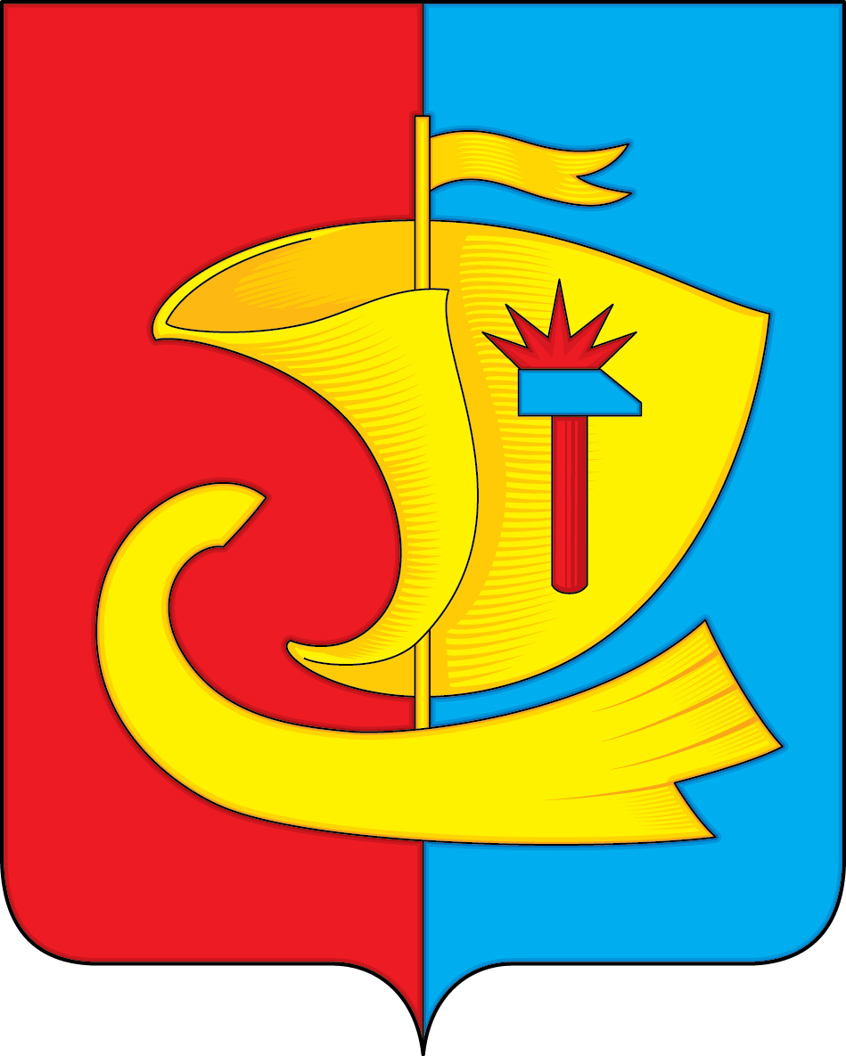  (гербовый щит) | Приложение № 7  МНОГОЦВЕТНЫЙ РИСУНОК ГЕРБА  ПАВЛОВСКОГО МУНИЦИПАЛЬНОГО РАЙОНА  НИЖЕГОРОДСКОЙ ОБЛАСТИ  (коронованный щит)  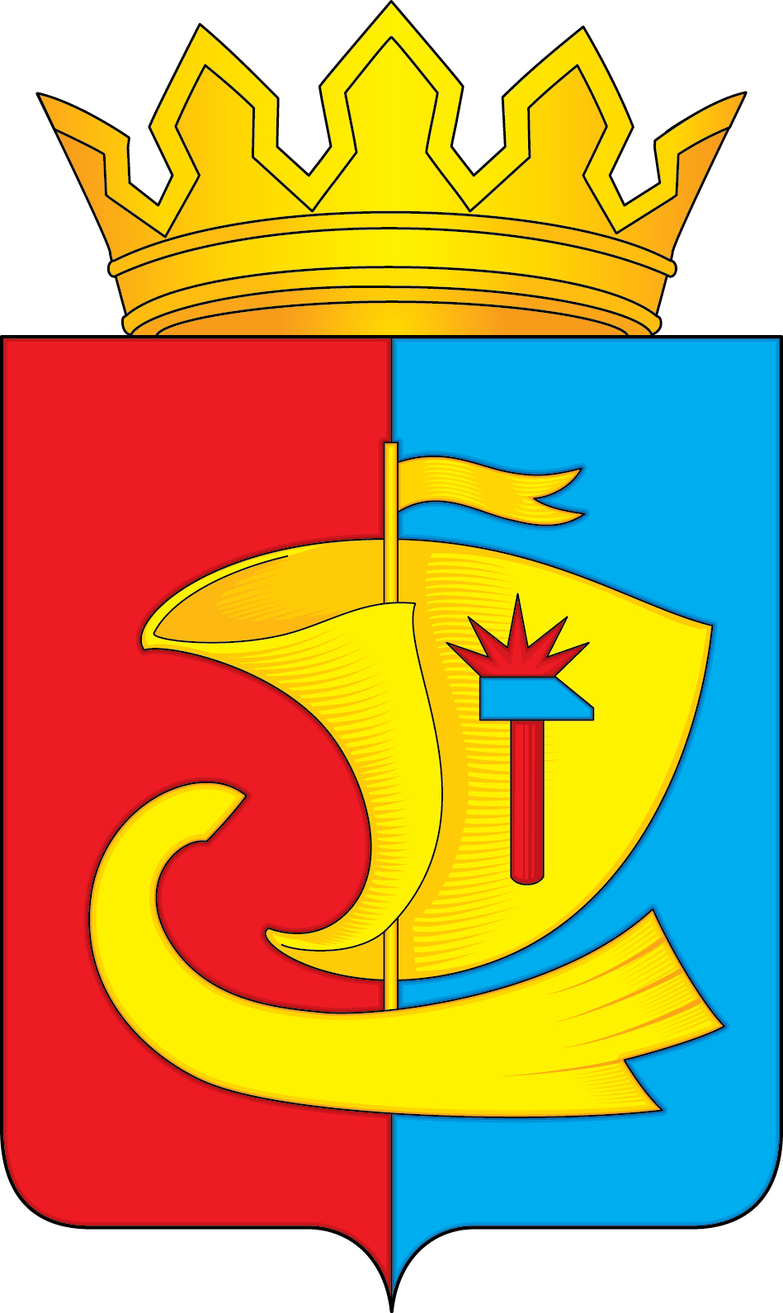
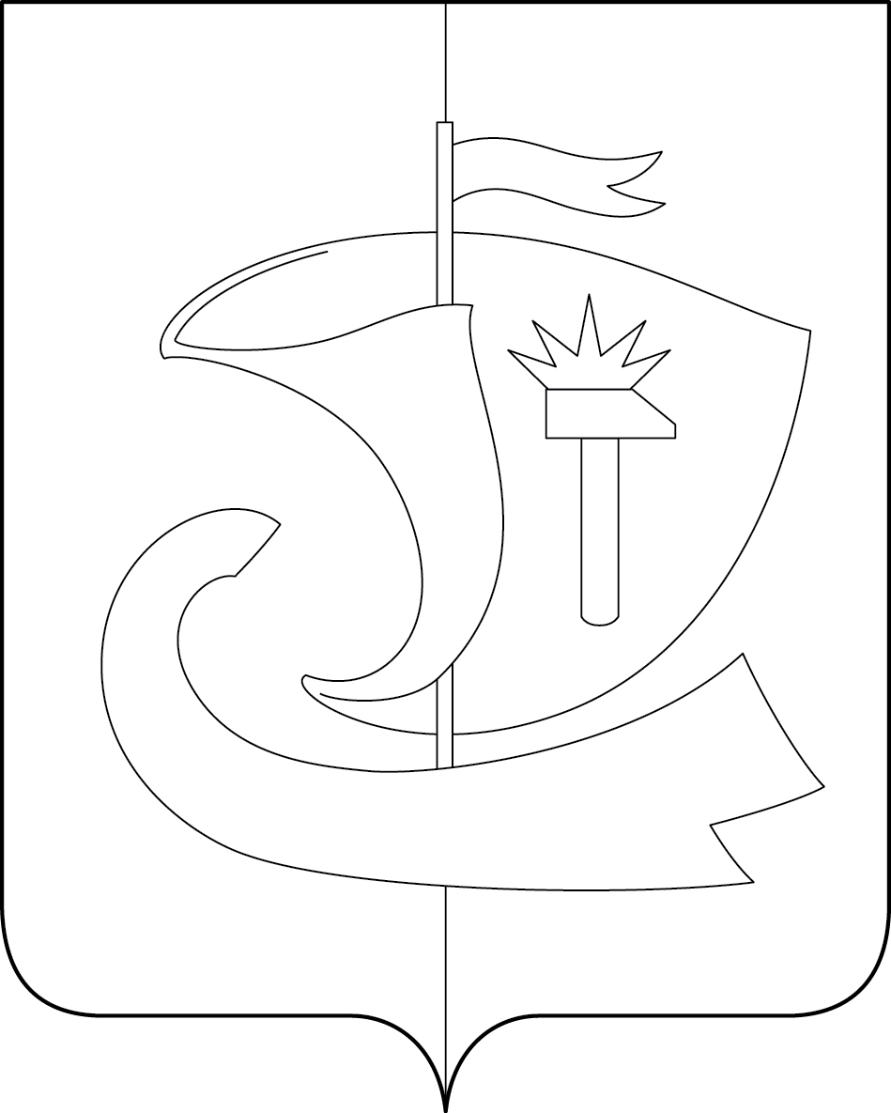  Приложение № 2  ОДНОЦВЕТНЫЙ КОНТУРНЫЙ РИСУНОК ГЕРБА  ПАВЛОВСКОГО МУНИЦИПАЛЬНОГО РАЙОНА  НИЖЕГОРОДСКОЙ ОБЛАСТИ  (гербовый щит) | Приложение № 8  ОДНОЦВЕТНЫЙ КОНТУРНЫЙ РИСУНОК ГЕРБА  ПАВЛОВСКОГО МУНИЦИПАЛЬНОГО РАЙОНА  НИЖЕГОРОДСКОЙ ОБЛАСТИ  (коронованный щит)  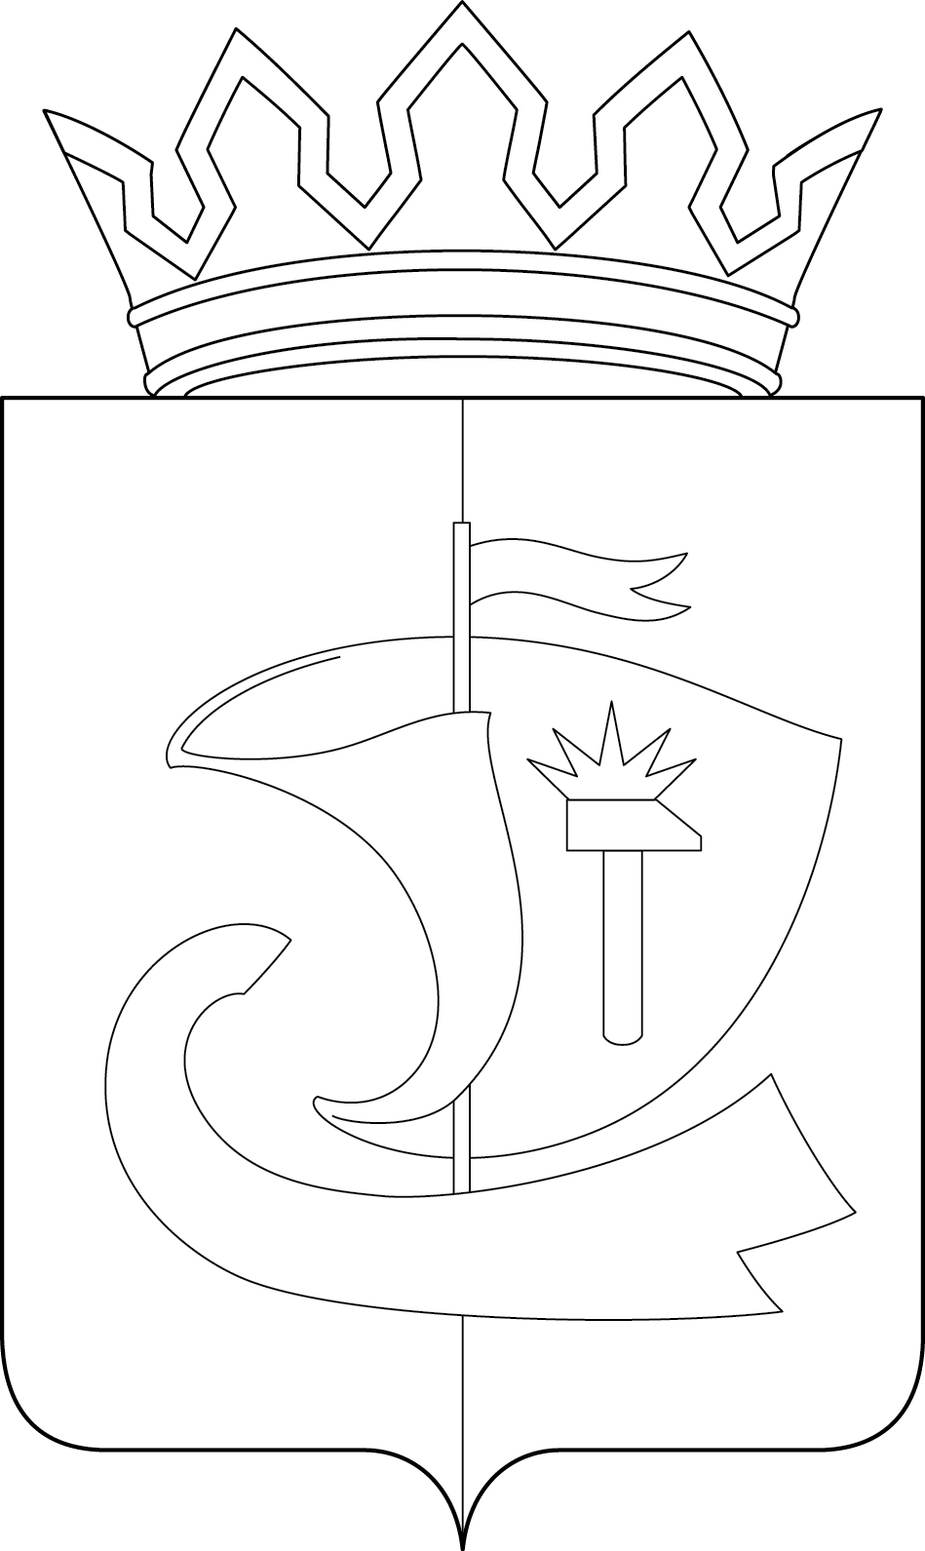
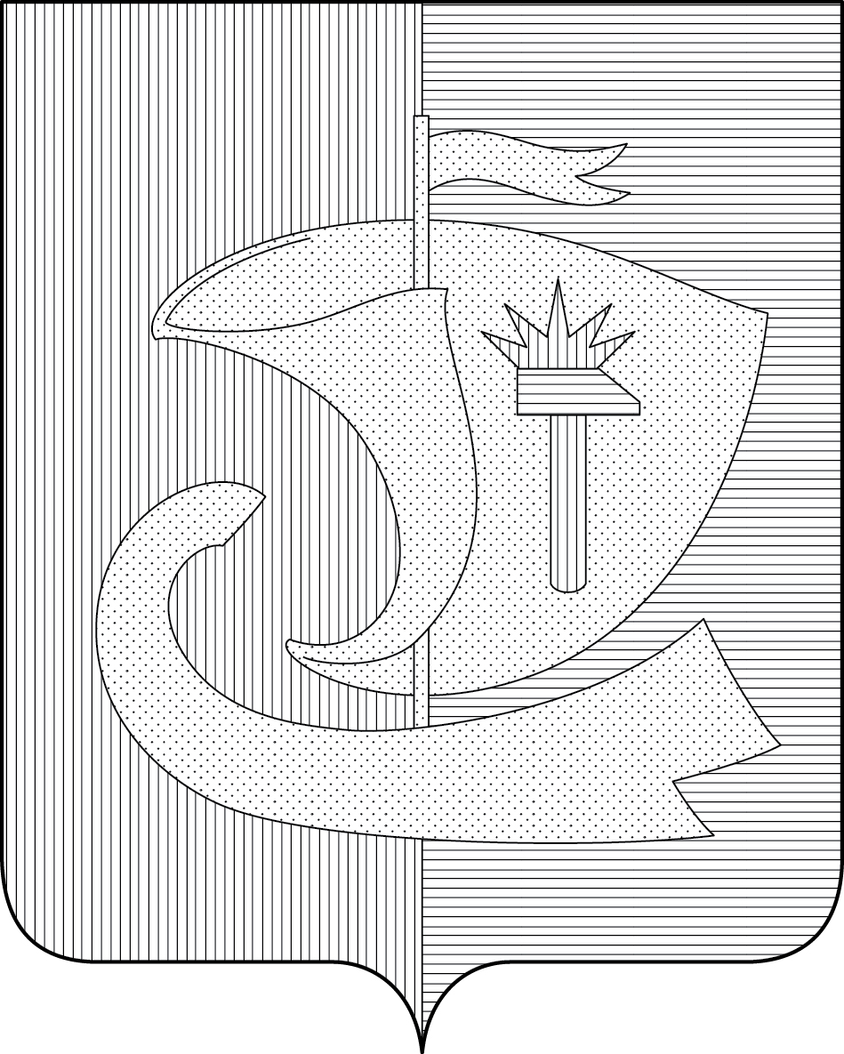  Приложение № 3  ОДНОЦВЕТНЫЙ КОНТУРНЫЙ РИСУНОК С УСЛОВНОЙ ШТРИХОВКОЙ ДЛЯ ОБОЗНАЧЕНИЯ ЦВЕТА ГЕРБА ПАВЛОВСКОГО МУНИЦИПАЛЬНОГО РАЙОНА  НИЖЕГОРОДСКОЙ ОБЛАСТИ  (гербовый щит) | Приложение № 9  ОДНОЦВЕТНЫЙ КОНТУРНЫЙ РИСУНОК С УСЛОВНОЙ ШТРИХОВКОЙ ДЛЯ ОБОЗНАЧЕНИЯ ЦВЕТА ГЕРБА ПАВЛОВСКОГО МУНИЦИПАЛЬНОГО РАЙОНА  НИЖЕГОРОДСКОЙ ОБЛАСТИ  (коронованный щит)  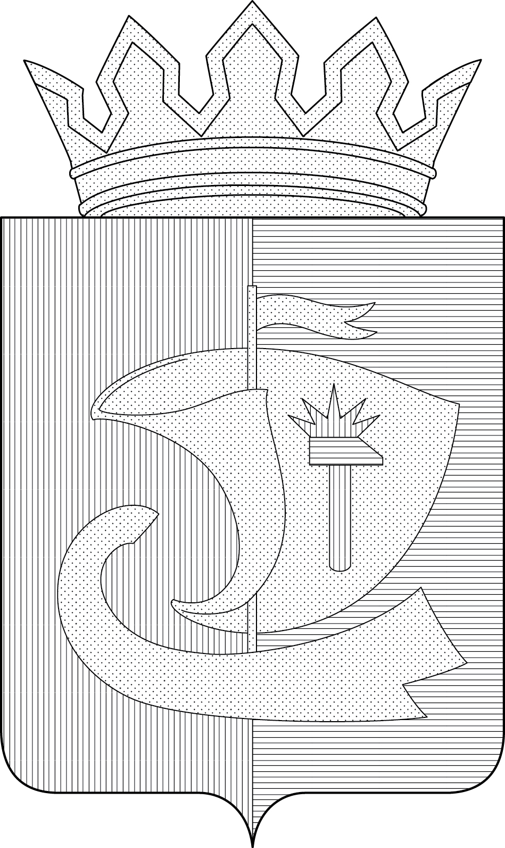
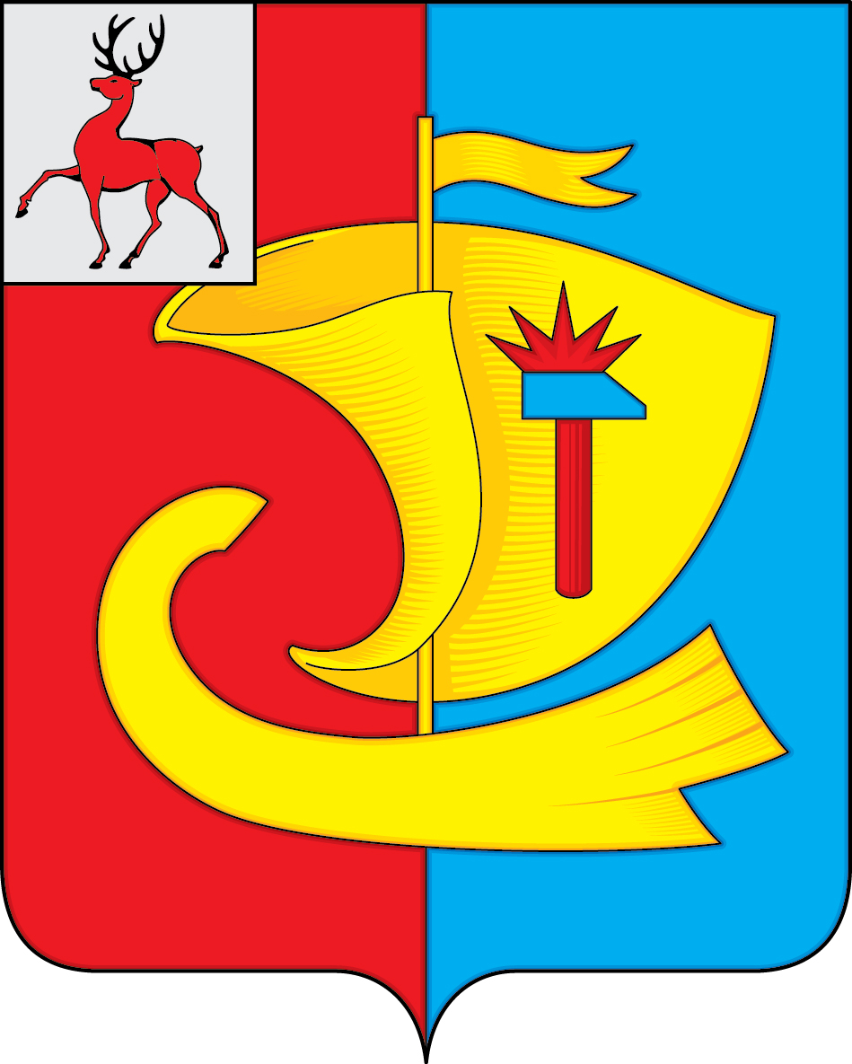  Приложение № 4  МНОГОЦВЕТНЫЙ РИСУНОК ГЕРБА  ПАВЛОВСКОГО МУНИЦИПАЛЬНОГО РАЙОНА  НИЖЕГОРОДСКОЙ ОБЛАСТИ  (гербовый щит с вольной частью) | Приложение № 10  МНОГОЦВЕТНЫЙ РИСУНОК ГЕРБА  ПАВЛОВСКОГО МУНИЦИПАЛЬНОГО РАЙОНА  НИЖЕГОРОДСКОЙ ОБЛАСТИ  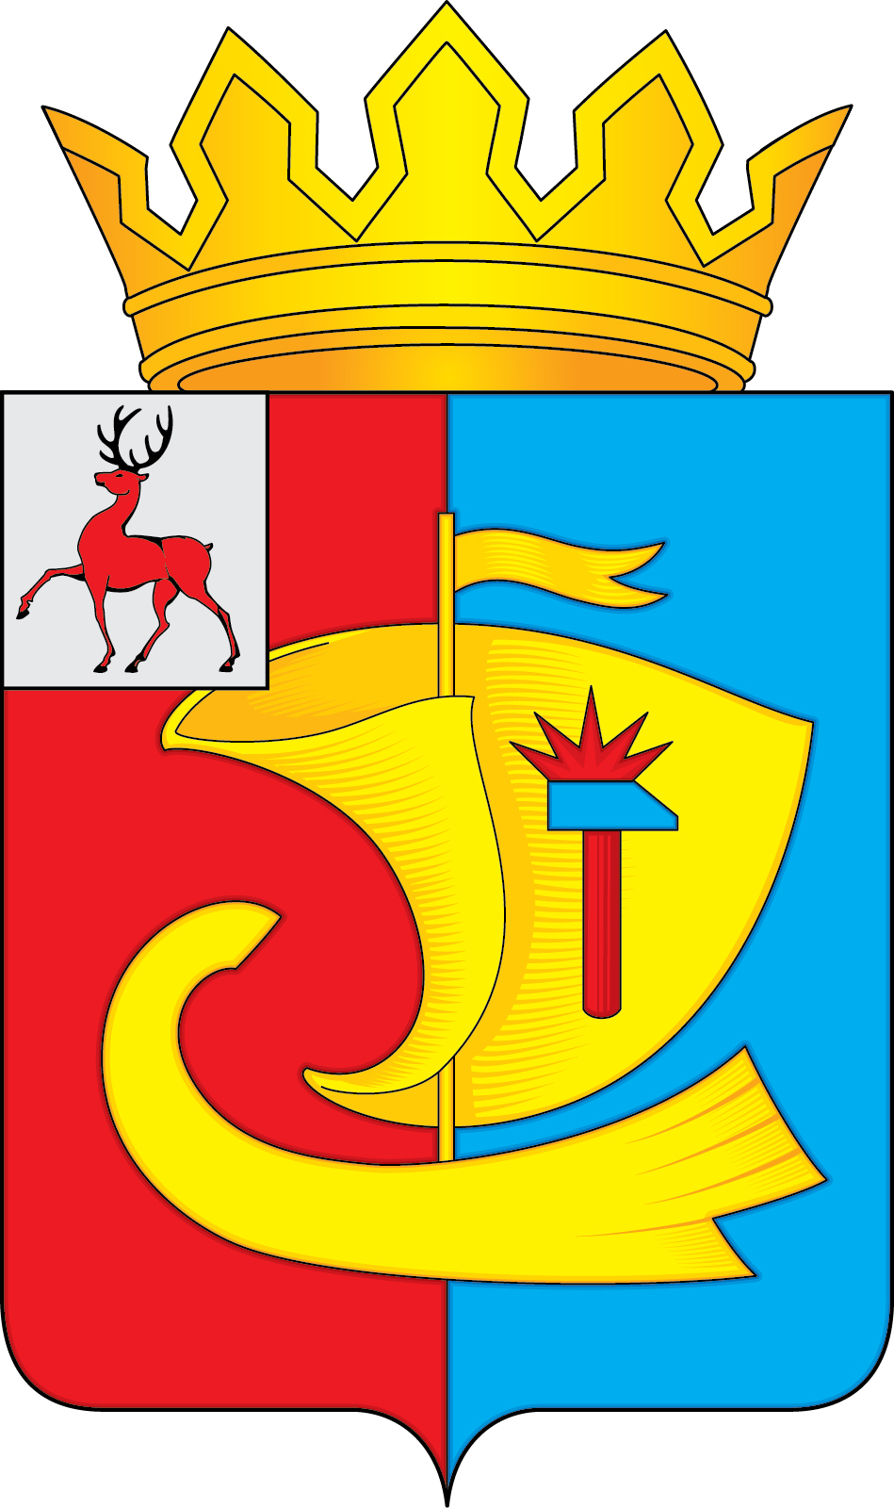  (коронованный щит с вольной частью)
Приложение № 5  ОДНОЦВЕТНЫЙ КОНТУРНЫЙ РИСУНОК ГЕРБА  ПАВЛОВСКОГО МУНИЦИПАЛЬНОГО РАЙОНА  НИЖЕГОРОДСКОЙ ОБЛАСТИ  (гербовый щит с вольной частью)  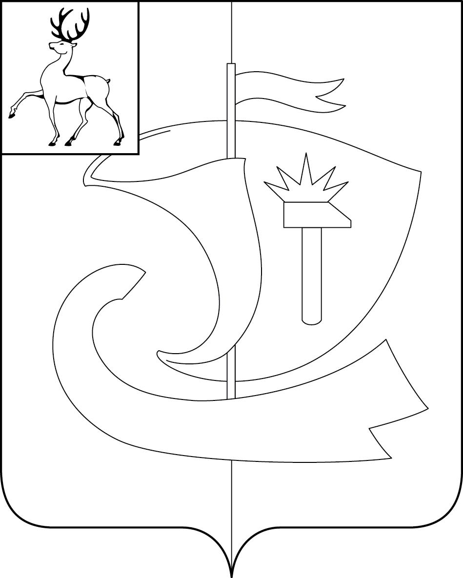 | Приложение № 11  ОДНОЦВЕТНЫЙ КОНТУРНЫЙ РИСУНОК ГЕРБА  ПАВЛОВСКОГО МУНИЦИПАЛЬНОГО РАЙОНА  НИЖЕГОРОДСКОЙ ОБЛАСТИ  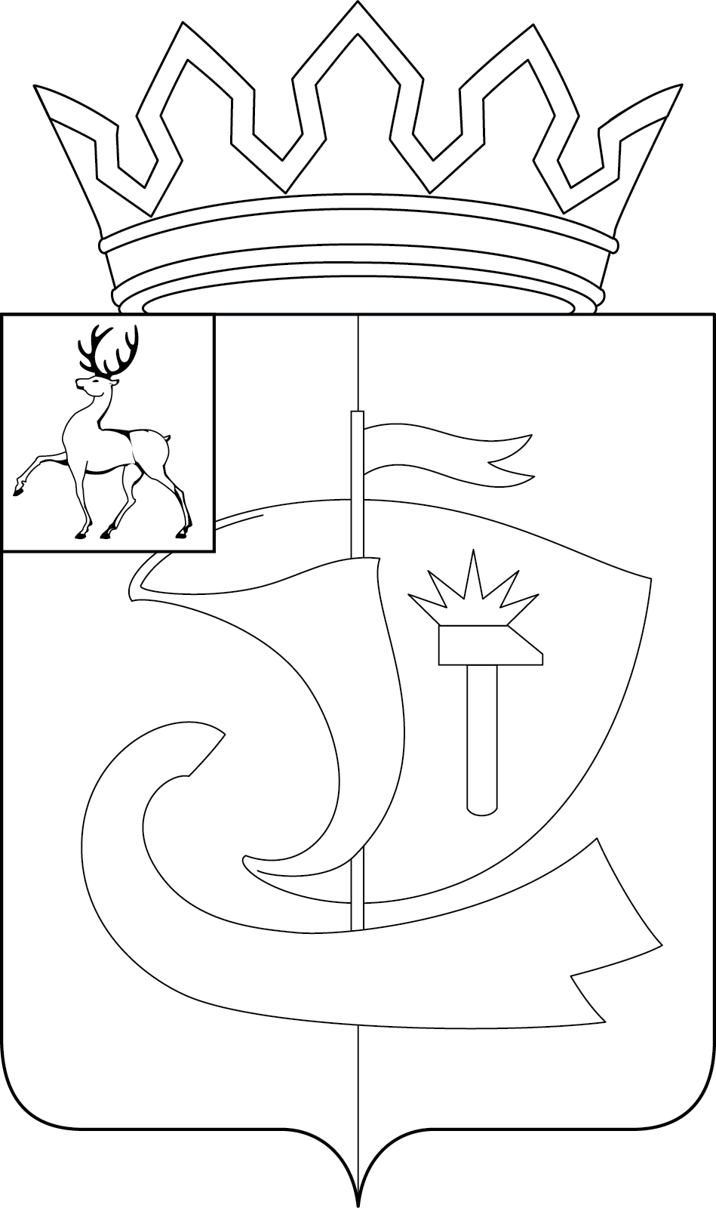  (коронованный щит с вольной частью)
Приложение № 6  ОДНОЦВЕТНЫЙ КОНТУРНЫЙ РИСУНОК С УСЛОВНОЙ ШТРИХОВКОЙ ДЛЯ ОБОЗНАЧЕНИЯ ЦВЕТА ГЕРБА ПАВЛОВСКОГО МУНИЦИПАЛЬНОГО РАЙОНА  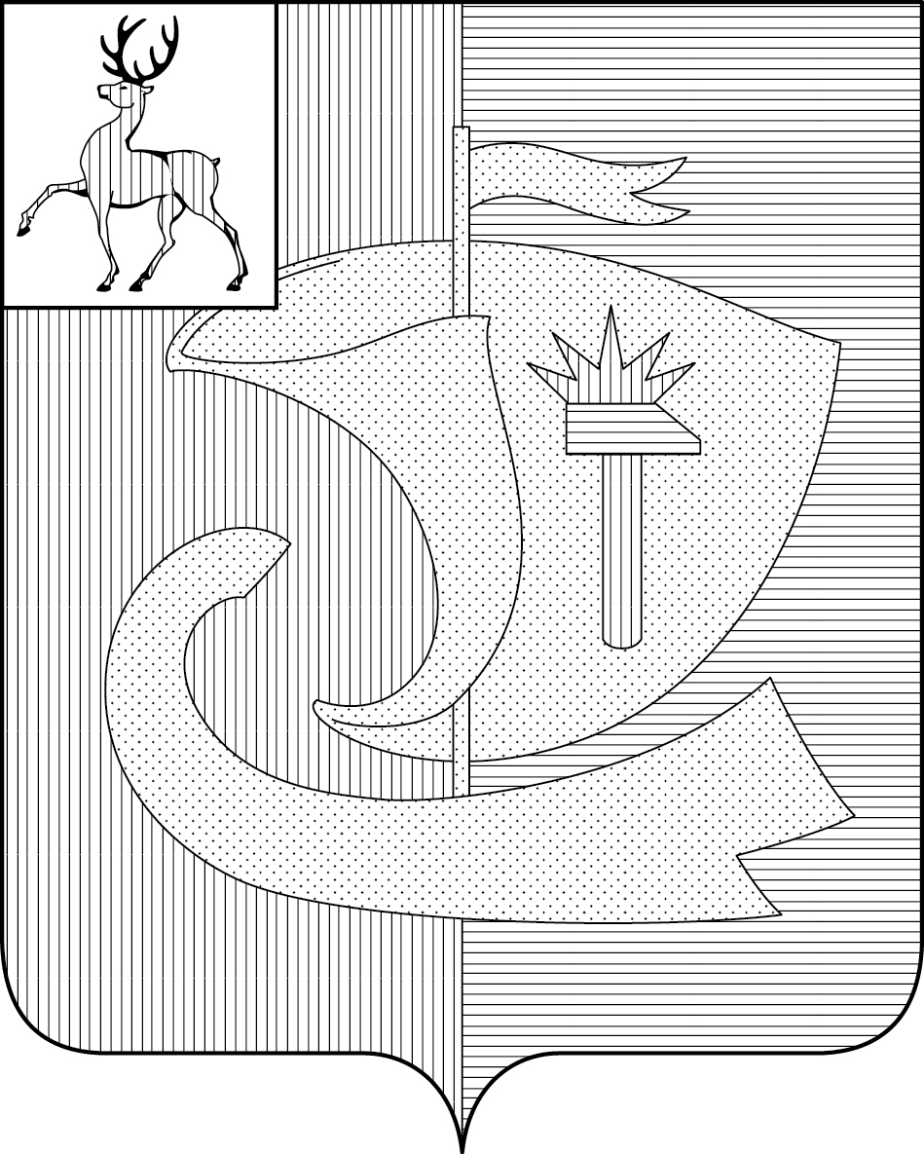  НИЖЕГОРОДСКОЙ ОБЛАСТИ  (гербовый щит с вольной частью) | Приложение № 12  ОДНОЦВЕТНЫЙ КОНТУРНЫЙ РИСУНОК С УСЛОВНОЙ ШТРИХОВКОЙ ДЛЯ ОБОЗНАЧЕНИЯ ЦВЕТА ГЕРБА ПАВЛОВСКОГО МУНИЦИПАЛЬНОГО РАЙОНА  НИЖЕГОРОДСКОЙ ОБЛАСТИ  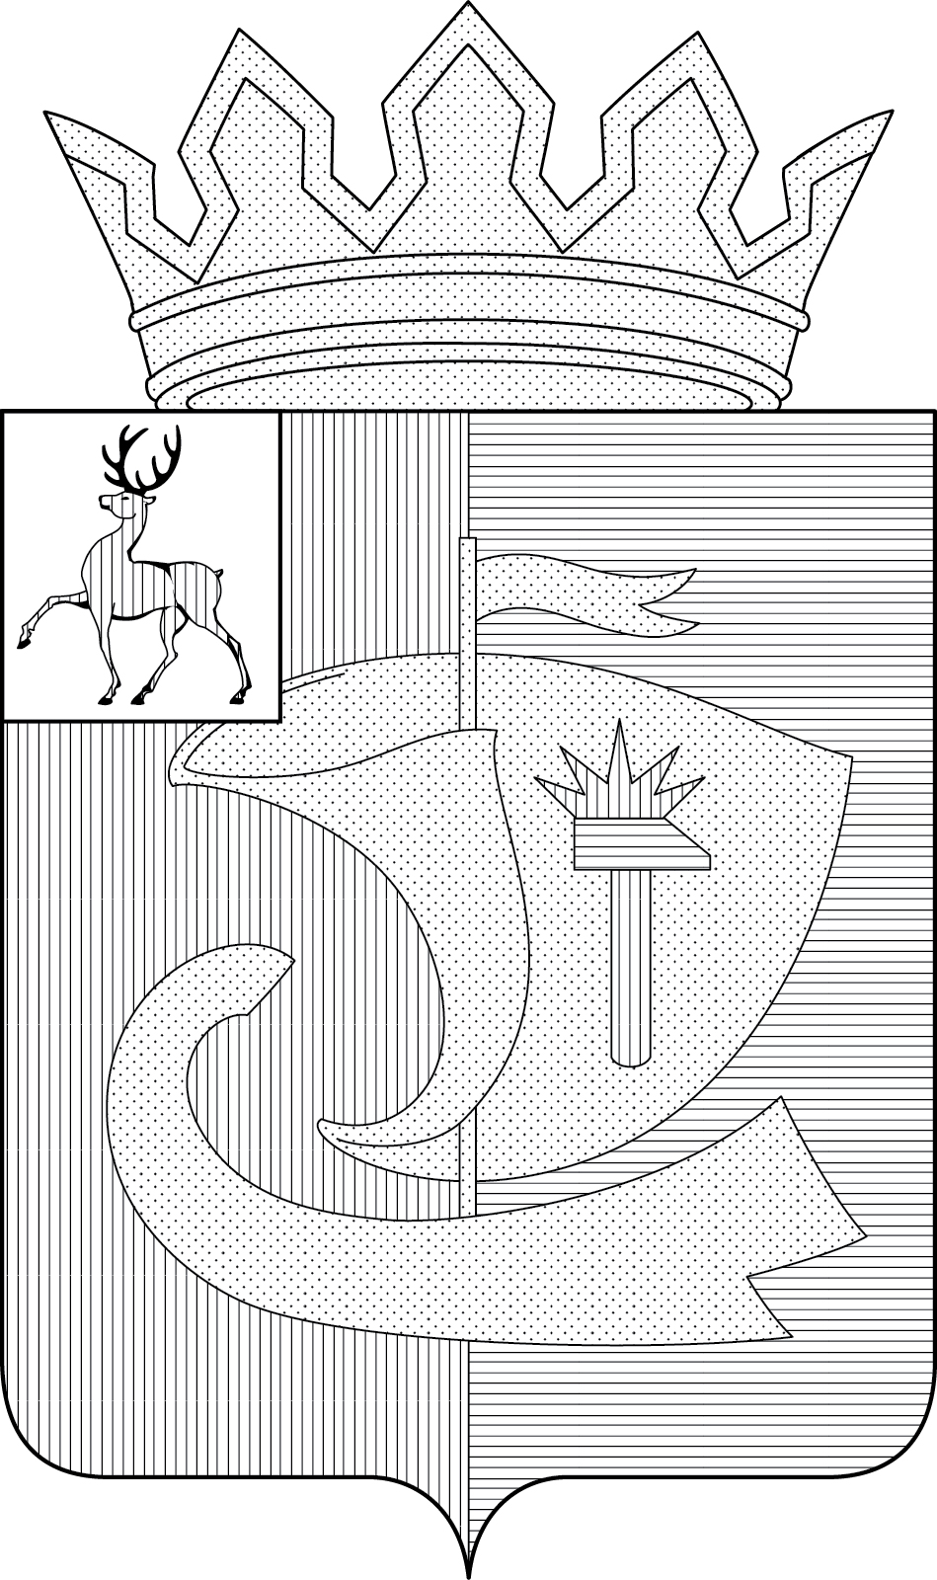  (коронованный щит с вольной частью)

В геральдике правой стороной считается сторона, видимая зрителем слева.
Размещение гербов: 1 – герб РФ или субъекта РФ, 2 – герб муниципального образования, где цифровые обозначения указывают на степень почетности места размещения герба при взгляде от зрителя.

